Document d’utilisation de génération de factures pdf via macro excel du fichier :

# Fichier référence publipostage_facturation JCL V4.xlsm

Il contient deux onglets :

**Params :**

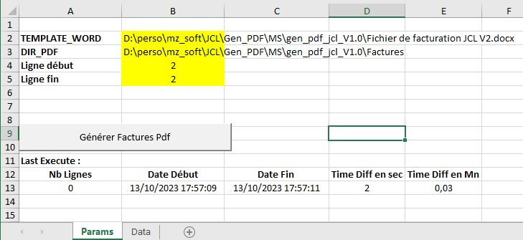

### Remarques :

Les 4 premières lignes peuvent être déplacées verticalement.

Ainsi que les 3 lignes après « Last Execute »

Les noms des paramètres : colonne A (des 4 premières lignes), ainsi « Nb Lignes » ne peuvent être renommés.

Le bouton peut être déplacé.

**Data :**

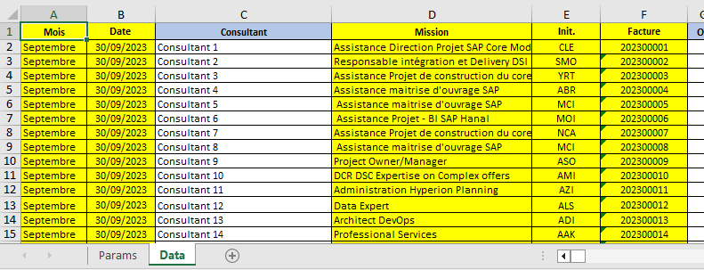

Cliquer sur le bouton :

**Résultats de la génération :**

On génère des répertoires de dates, dont chacun contient les factures correspondants :



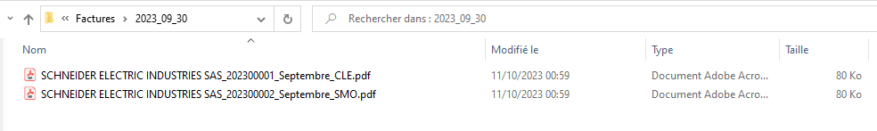

### Copie d’écran d’une facture générée :

